[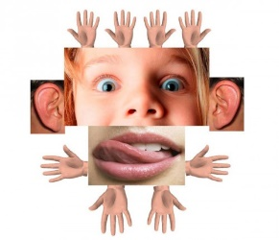](http://www.google.nl/url?sa=i&rct=j&q=&esrc=s&frm=1&source=images&cd=&cad=rja&uact=8&ved=0CAcQjRw&url=http://www.architectuurhaarlem.nl/node/774&ei=LIIKVeD-CIXVOO_DgUg&bvm=bv.88528373,d.ZWU&psig=AFQjCNGvhYT72wX55qGQQfKWDp4LrQ-wPQ&ust=1426838442300431)**Tekstkader 1: Zintuigen**

In je lichaam komen veel *zintuigen* voor. De bekendste zintuigen liggen in je ogen en in je oren. Maar er liggen ook zintuigen in je neus, in je tong en in je huid.

Al je zintuigen samen vormen het *zintuigenstelsel*.

[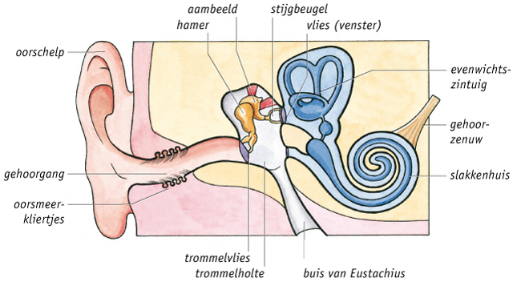](http://www.google.nl/url?sa=i&rct=j&q=&esrc=s&frm=1&source=images&cd=&cad=rja&uact=8&ved=0CAcQjRw&url=http://lessenseriebvj.weebly.com/horen.html&ei=g4EKVbaNEYjUOdOwgZgH&bvm=bv.88528373,d.ZWU&psig=AFQjCNFokIhFbOcz6rDkJyrupwBYlYVWfQ&ust=1426838267386297)In de onderstaande afbeeldingen is de ligging van enkele zintuigen weergegeven. Je ziet dat in je oren twee typen zintuigen voorkomen: de gehoorzintuigen en de evenwichtszintuigen.

[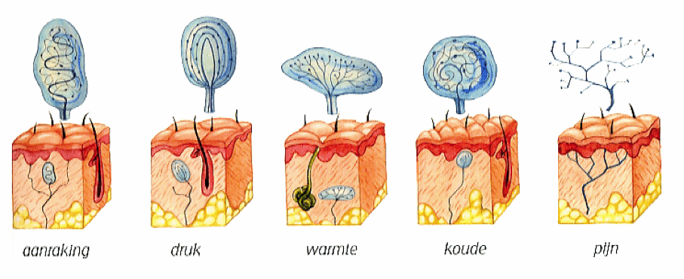](http://www.google.nl/url?sa=i&rct=j&q=&esrc=s&frm=1&source=images&cd=&cad=rja&uact=8&ved=0CAcQjRw&url=http://starofheavens.wix.com/zintuigenwebquest#!tast&ei=q4EKVfPwK4XxO9uXgcAI&bvm=bv.88528373,d.ZWU&psig=AFQjCNGHY9cr7sdqPkF3vGj479AQpdpbOw&ust=1426838303844582)In je huid liggen zintuigen waarmee je iets kunt voelen. Je kunt echter op verschillende manieren iets voelen. In je huid liggen dan ook verschillende soorten zintuigen: warmtezintuigen, koudezintuigen, drukzintuigen en tastzintuigen. *Warmtezintuigen* reageren wanneer je huid in aanraking komt met iets dat warmer is dan je huid. *Koudezintuigen* reageren wanneer je huid in aanraking komt met iets dat kouder is dan je huid. Drukzintuigen reageren wanneer er op je huid wordt gedrukt. *Drukzintuigen* reageren wanneer er op je huid wordt gedrukt. Drukzintuigen liggen diep in je huid. *Tastzintuigen* reageren op lichte aanrakingen van je huid. Met je tastzintuigen kun je waarnemen hoe voorwerpen aanvoelen, bijvoorbeeld. Glad, ruw, hard of zacht. De tastzintuigen liggen in *tastknopjes*.

*Een zintuig is een orgaan dat reageert op bepaalde invloeden uit de omgeving.*

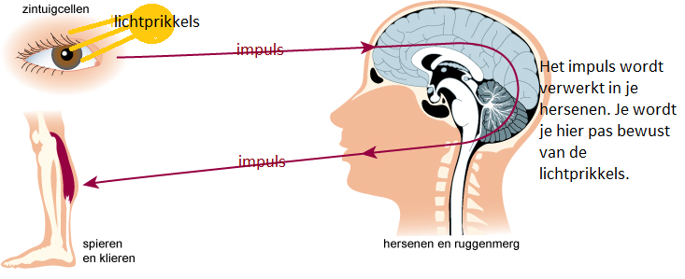Zo’n invloed uit de omgeving op een organisme noemen we een *prikkel*. Voorbeelden van prikkels zijn lichtstralen, geluiden, geuren en aanrakingen. Doordat onze zintuigen prikkels opvangen, kunnen we allerlei dingen waarnemen. In de zintuigen liggen *zintuigcellen*. Zintuigcellen zijn aangesloten op *zenuwen*. Als zintuigcellen prikkels opvangen, ontstaan in de zintuigcellen *impulsen*. Impulsen zijn een soort elektrische signalen (“seintjes”). Impulsen worden door de zenuwen naar de hersenen geleid. Je hersenen verwerken de impulsen die van al je zintuigen afkomen. Daardoor word je je bewust van de dingen die je waarneemt. Je kunt dan ook bewust reageren op de prikkels die je zintuigen hebben opgevangen.

Het ontstaan van impulsen

In zintuigcellen ontstaan alleen impulsen als een prikkel sterk genoeg is. We noemen de kleinste prikkelsterkte die een impuls veroorzaakt de *drempelwaarde*. Als een prikkel zwakker is dan de drempelwaarde ontstaan er geen impulsen in de zintuigcellen. Een heel zacht geluid hoor je bijvoorbeeld niet. Elk type zintuigcel heeft voor elke soort prikkel een bepaalde drempelwaarde. De drempelwaarde van de zintuigcellen in je ogen voor lichtprikkels is erg laag. De zintuigcellen in je ogen zijn daardoor speciaal gevoelig voor lichtprikkels. Licht wordt daarom de *adequate prikkel* voor de zintuigcellen in je ogen genoemd. Een adequate prikkel is het type prikkel waar een zintuigcel speciaal gevoelig voor is. Voor deze prikkel heeft de zintuigcel een lage drempelwaarde.

[](https://www.google.nl/url?sa=i&rct=j&q=&esrc=s&frm=1&source=images&cd=&cad=rja&uact=8&ved=0CAcQjRw&url=https://schrijfeenthriller.wordpress.com/2012/12/29/stoppen-met-schrijven/sterretjes-zien/&ei=pYIKVbeeHIOdPdadgPgM&bvm=bv.88528373,d.ZWU&psig=AFQjCNFzevISoKjZ5ejBo9IirTWzUhityw&ust=1426838550285680)Elk type zintuigcel heeft een eigen specifieke adequate prikkel. Toch kunnen zintuigcellen ook andere, niet-adequate prikkels waarnemen. De drempelwaarde voor deze niet-adequate prikkels is echter veel hoger. Als je bijvoorbeeld je ogen dicht doet en met je vingers licht op je ogen drukt, zie je niets. De prikkelsterkte is dan lager dan de drempelwaarde. Maar als je een flinke dreun op je ogen krijgt, zie je “sterretjes”. Door de dreun ontstaan er in de ogen impulsen. Deze impulsen worden naar de hersenen geleid en zorgen ervoor dat je sterretjes waarneemt.

De drempelwaarde voor een prikkel is niet altijd even hoog. Wanneer een prikkel enige tijd aanhoudt, ontstaan er in de zintuigcellen minder impulsen. We noemen dit verschijnsel *gewenning*. Als gevolg van gewenning voel je bijvoorbeeld na enige tijd de druk van je kleren op je lichaam niet meer. Ook de *motivatie* speelt een rol. Als je heel aandachtig luistert, hebben de zintuigcellen in je oren een lage drempelwaarde voor geluiden.